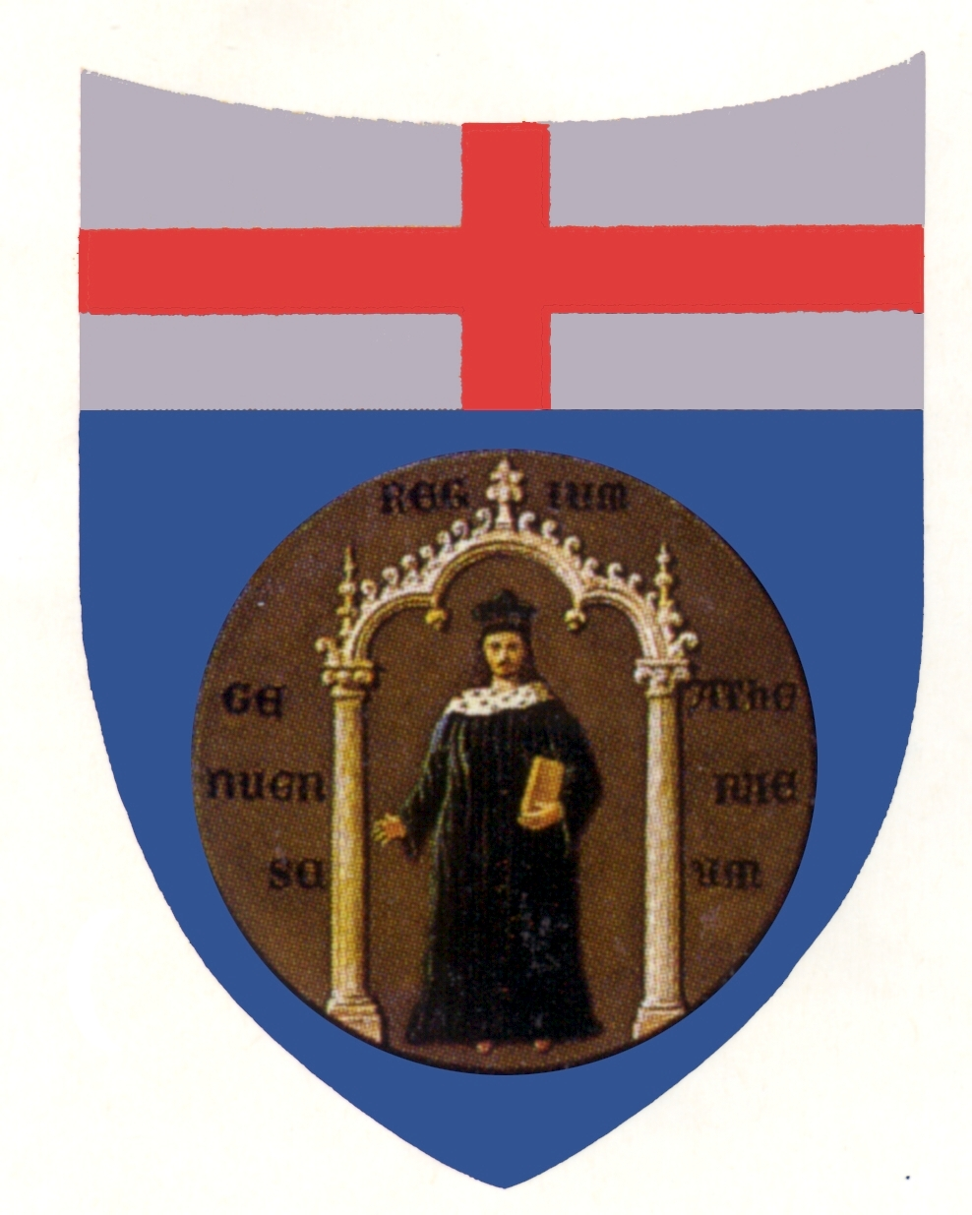
UNIVERSITA' DI GENOVA
FACOLTA' DI SCIENZE MFN
Corso di Laurea Magistrale in Chimica Industriale
SCELTA PROVVISORIA DEGLI INSEGNAMENTI DA FREQUENTARE NELL'A.A. 2019/2020

Nome:__________________________________ Cognome:_______________________________
Matricola:___________________________________________
Tel.:___________________________________ E-mail: _________________________________
⁯_ Laureato ⁯_ Laureando
Il sottoscritto comunica che intende iscriversi nella modalità (full-time o part-time):
e che intende frequentare i seguenti insegnamenti (barrare con una X in corrispondenza all'a.a. prescelto) (N.B.: in molti casi la scelta dell'a.a. è obbligata). Gli studenti part-time barrino solo gli insegnamenti dell'a.a. 21/22.
Tabella A1: Insegnamenti attivati per le attività formative Affini o Integrative  (Lo studente deve scegliere due insegnamenti) |  |  | Tabella A2: Ulteriori insegnamenti attivati/proposti dal Corso di Studio della Laurea Magistrale in Chimica Industriale per le attività a libera scelta
Insegnamento | 21/22 | 22/23 | Insegnamento | 21/22 | 22/23
Biomateriali Polimerici (64767), 2° semestre |  |  | Scienza e Tecnologia delle Formulazioni Industriali, 2° semestre (72184)
Proprietà di Polimeri e Compositi a Matrice Polimerica (80274)⁽²⁾ (sempre) |  |  | Chimica dei Materiali (28083)⁽¹⁾, 1° semestre (sempre)
Tecniche di Controllo dei Processi Industriali (61908), 1° semestre |  |  | Metodi Fisici in Chimica Organica⁽²⁾, 1° semestre  (39613) (sempre)
Chimica e Tecnologia delle Membrane (61905), 2° semestre |  |  | Economia dei processi Produttivi, 2° semestre (80198)⁽²⁾
Polymers for Additive Manfacturing  (101883), 2° semestre |  |  | Analisi Di Dati Sperimentali Mediante Tecniche di Programmazione (61900), 1° semestre
Lavorazione Industriale di Materiali Polimerici  (104853), 2° Semestre |  |  | Scelta 1
Polymers for Electronics and Energy Harvesting (94802),⁽³⁾ 1° Semestre |  |  | Scelta 2
Note:
⁽¹⁾ insegnamento mutuato dalla Laurea in Chimica e Tecnologie Chimiche
⁽²⁾ insegnamento mutuato dalla Laurea Magistrale in Scienze Chimiche
⁽³⁾ insegnamento mutuato dalla Laurea Magistrale in Scienza e Ingegneria dei Materiali – Inizia il 16 Settembre 2021.

Data:
(da salvare in formato pdf e consegnare entro la data stabilita mediante la procedura on line presso https:/servizionline.unige.it/studenti/iscriversialluniversita/domandadiammissione)

Importante: lo studente dovrà poi confermare tali scelte presentando il Piano degli Studi entro il 05 Novembre 2021 (se già laureato) oppure entro 15 giorni dalla formalizzazione dell'iscrizione.
Per maggiori informazioni: https://scienze.unige.it/node/174

